**МБДОУ « Детский сад « Солнышко»**

**Конспект**

**НОД по сказкотерапии**

**«Теремок»**

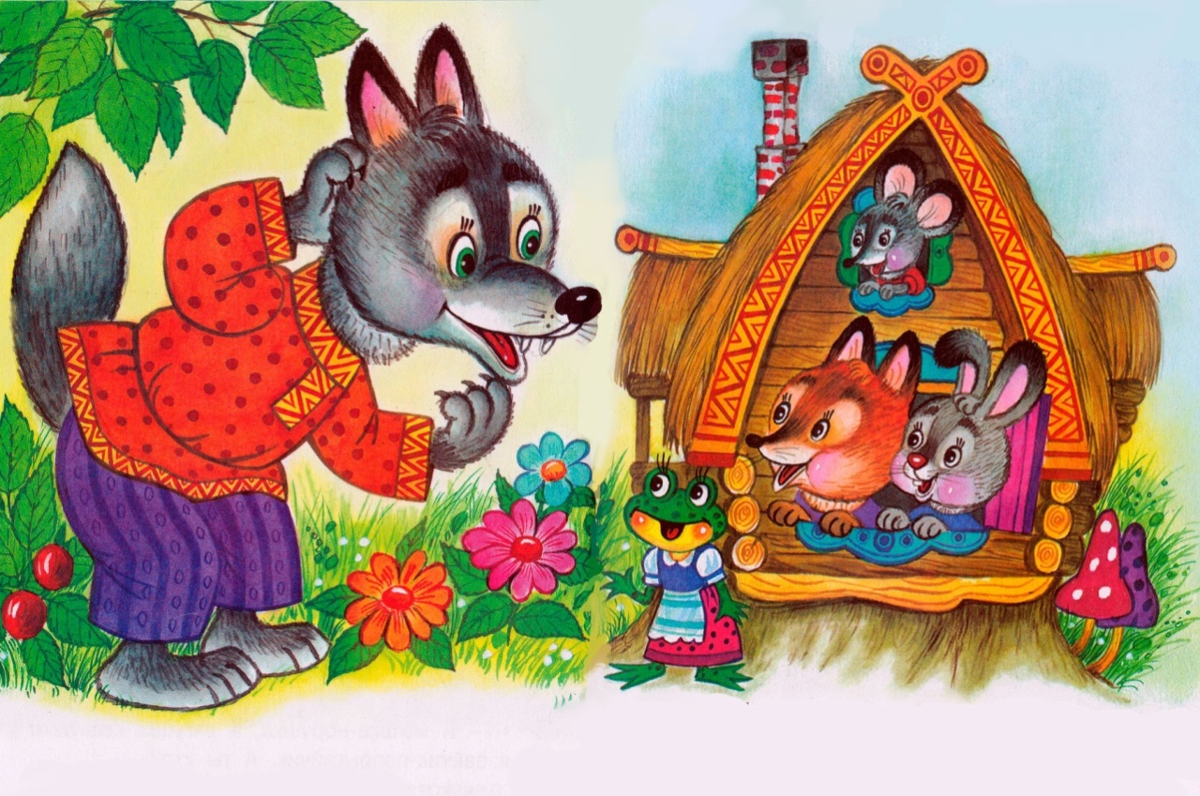

**Группа раннего возраста**

**Подготовила и провела:**

**Киселёва И.И**

**г.Гагарин**

**2025г.**

**Цель:**Развитие творческих и коммуникативных способностей посредством театрализованной деятельности с элементами сказкотерапии.

**Задачи:**

1. Развивать умения детей внимательно слушать сказку.  
2. Систематизировать умения детей отвечать на вопросы после просмотра сказок.  
3. Развивать речь детей, помочь им использовать прилагательные в речи при описании героя сказки.  
4. Воспитывать дружеские отношения друг с другом.

**Ход занятия.**

**Воспитатель:** Ребята, к нам пришли в гости животные, они вам знакомы, назовите их (дети называют волка, зайца, лису, мышь, лягушку и медведя). А какая в сказках лиса?  
**Дети:** Хитрая, рыжая.  
**Воспитатель:** Правильно, ребята. А волк какой?  
**Дети:** Серый, злой.  
**Воспитатель:**А мышка боится волка?  
**Дети:** Да, боится, потому что она добрая, маленькая, а волк большой.  
**Воспитатель:** А медведь какой в сказках?  
**Дети:** Он очень большой, сильный и косолапый.  
**Воспитатель:** Вот какие разные животные: большие, маленькие, добрые, злые. Но они пришли к нам вместе, значит они умеют дружить. Давайте посмотрим об этом сказку. Садитесь удобно и внимательно смотрите сказку. *(* Показ кукольного театра, сказка «Теремок»).  
Молодцы, ребята, вы очень внимательно смотрели сказку. А зайка из сказки хочет с вами поиграть, подходите ко мне и повторяйте движения за зайкой.  
**Игра: «Зайка серенький сидит».**  
Зайка серенький сидит  
И ушами шевелит. (делает ручками ушки на голове и ими шевелит)  
Вот так, вот так  
И ушами шевелит. (2 строки 2 раза)  
Зайке холодно сидеть  
Надо лапочки погреть. (хлопает в ладоши)  
Вот так, вот так  
Надо лапочки погреть..(2 строки 2 раза)  
Зайке холодно стоять  
Надо зайке поскакать. (прыгает)  
Вот так, вот так,  
Надо зайке поскакать. (2 раза)  
Кто то зайку испугал.  
Зайка прыг, и убежал.  
**Воспитатель:**А кто из животных самый первый нашёл теремок?  
**Дети:** Мышка.  
**Воспитатель:** А как животные помогали друг другу?  
**Дети:**Они вместе кушать варили, пол подметали.  
**Воспитатель:** А кто сломал теремок?  
**Дети:** Медведь, потому что он самый большой.  
**Воспитатель:** А что потом сделали животные?  
**Дети:** Они построили новый теремок и все вместе дружно стали в нём жить.  
**Воспитатель:** Вот видите, как дружно можно жить, помогать друг другу и не ссориться. Давайте встанем в круг и возьмёмся за руки.  
Чтобы солнце улыбалось,  
Нас с тобой согреть старалось,  
Нужно просто стать добрей,  
И мириться нам скорей.  
Обнимите друг друга и всегда играйте дружно.